管理体系审核记录表
过程与活动、  抽样计划 | 涉及  条款 | 受审核部门：供应部 主管领导：汤克满 陪同人员：潘乾委 | 判定
 |  | 审核员：王宁敏 审核时间：2021-8-17 13:00-18:00
 |  | 审核条款：.3 组织的岗位、职责和权限、6.2 目标、能源指及其实现的策划、8.1 运行的策划和控制、8.3采购、10.1不符合与纠正措施。
1.组织的岗位、职责和权限，  2.目标、能源指及其实现的策划 | 5.3/6.2 | 1、供应部：主管领导：汤克满，岗位设置：部长：1人，采购1人，共 2 人。  部门能源职责：供应商管理。物料开发。采购计划。采购作业。进度控制。仓储管理。完成上级领导交办的其他任务。  2、提供供应部能源管理目标是：  保证公司二个目标指标的完成，  1）轨道产品事业部目标≦1.81kgce/kg  2）电子产品事业部目标≦3.56kgce/kg  查阅相关记录，全部完成。
3.运行的策划和控制；  4.采购 | 8.1/8.3 | 1、提供文件化信息：《能源管理手册》、《程序文件清单》主要有TTXH-EnMS-P09 《能源服务、产品、设备和能源采购控制程序》TTXH-EnMS-P11《 监视、测量和分析控制程序》TTXH-EnMS-P13《 不符合、纠正措施和预防措施控制程序》《能源管理制度》《能源管理考核细则》《能源事故应急处理预案》等，有发布，实施。有编审批。确保了其适宜性和充分性。  2、关于能源采购：提供组织的《能源管理手册》其中：  2-1“8.3 采购 8.3.1能源服务、产品和设备的采购  c）在产品和设备采购时，应考虑：  --产品和设备的能效水平；  --与整个用能系统的匹配程度；  --运行经济性、稳定性和可靠性；  --供应商自身的资质、信誉、技术实力、经验；  --售后服务和技术支持能力；  --预期使用寿命内对能源使用、能源消耗和能源效率的影响；  d）公司应禁止采购《淘汰落后生产能力、工艺和产品的目录》、《高耗能落后机电设备（产品）淘汰目录》和《产业结构指导目录》规定的淘汰产品和设备，对现有产品、设备进行更换时，应尽量采用高效的节能产品，或者采用国家鼓励的节能产品和设备。  2-2提供：供方认定评价评分表D-G00011.02，由11项评价标准，符合能源管理体系要求。  抽查：供方名称：横店集团得邦工程塑料有限公司，评价日期：2021年2月22日。  供方名称：横店集团得邦工程塑料有限公司 评价日期：2021年2月22日  序号 评 价 项 目 满分 实际评分 备 注  0 1 2 3 4 5 6 小计  1 公司的总方针及质量目标 24 22 方针按要求实施，目标每月统计，部分未达标  1）公司发展的长、短方针 6 6  2）公司的质量方针、质量目标 6 6  3）方针实施、目标达到情况 6 4  4）公司对重大问题的分析和控制能力 6 6  2 质量管理体系 24 24 公司通过管理体系监督审核，体系运行有效  1）体系结构的完整性 6 6  2）体系运行的有效性 6 6  3）体系文件记录的完整性和可靠性 6 6  4）全员质量意识和质量教育开展情况 6 6  3 产品设计开发能力和管理 6 6 6 《设计控制程序》  4 外购件、外协件的管理 24 24 《采购控制程序》《供方评定及材料确认控制程序》《材料检验标准》《仓库管理规范》  1）外购件、外协件的管理制度 6 6  2）外购件、外协件的进货检验或验证 6 6  3）外购件、外协件的保管和存放 6 6  4）对供方的管理 6 6  5 生产过程管理 48 48 《工艺控制程序》《生产过程控制程序》《不合格品控制程序》《设备控制程序》《人力资源控制程序》  1）工序管理方法 6 6  2）工艺规程或作业指导书 6 6  3）关键和特殊工序控制 6 6  4）产品的批次管理 6 6  5）不合格的处理和控制 6 6  6）生产设备的维护和保养 6 6  7）生产环境情况 6 6  8）生产人员的素质 6 6  6 检验和试验 48 48 实验室通过CNAS认证，《成品检验标准》《检测报告单》  1）检验机构/人员素质 6 6  2）检验规程标准其他依据 6 6  3）检验设备的数量和控制 6 6  4）关键检验过程的控制 6 6  5）检验环境场所条件 6 6  6）检验设备/仪器的校准 6 6  7）检验记录的完整性/可靠性 6 6  8）成品的检验及质量控制 6 6  7 文件资料/图纸管理 24 22 《文件控制程序》，现场文件偶有缺失未来得及补全  1）管理制度办法 6 6  2）文件的保管和发放 6 6  3）文件的更改的控制 6 4  4）现场使用的图纸/文件情况 6 6  8 包装、贮存、防护及交付 24 22 《仓库管理规范》《产品防护、交付控制程序》，存在物料搬运过程中因防护不当包装破损情况  1）在库品的管理 6 6  2）仓库条件 6 6  3）包装及防护 6 4  4）交付及服务 6 6  9 降低成本 12 12 半自动包装秤和自动码垛机  1）降低成本的措施和业绩 6 6  2）对降低成本的关键因素的分析及措施 6 6  10 人员培训 18 18 年度培训计划及培训记录  1）培训计划 6 6  2）岗位培训及考核 6 6  3）培训业绩 6 6  11 1）已通过ISO14001认证，且正常运行 6 6 12 已通过体系认证且正常运行  2）是否对产品进行环境物质管控 6 6  总合计得分（评价实际得分÷应得分数）； 264 258 97.73  最近几年没有采购主要耗能设备（主要耗能设备在A审核记录中原评估报告中已有了），合格供应商的评价准则目前只涉及11项。  - 抽查2021年合格供方名录：  3-1底座的供应商  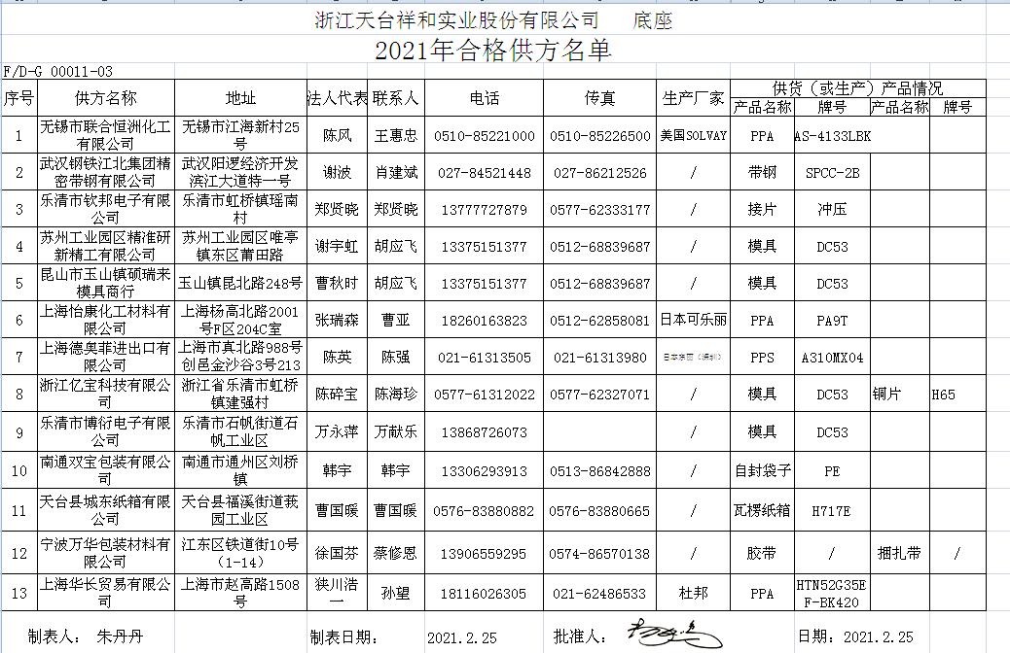  3-2橡胶制品原材料（高铁）的供应商  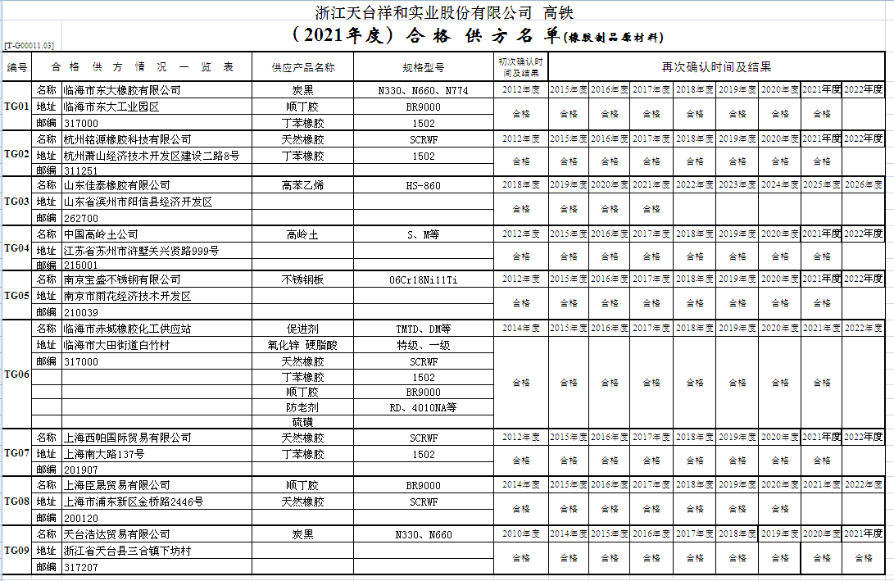  - 提供能源采购合同：  4-1抽查蒸汽采购合同，合同编号：2016118，  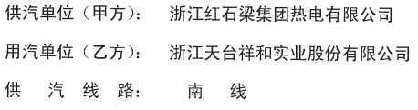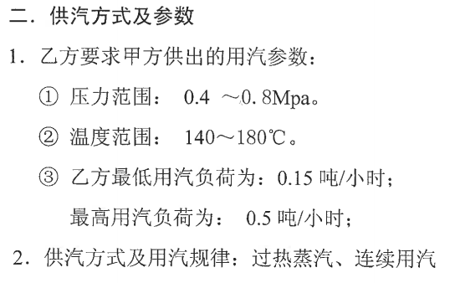  4-2抽查高压供用电采购合同，  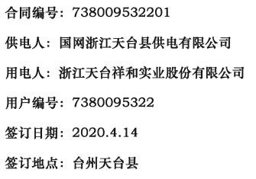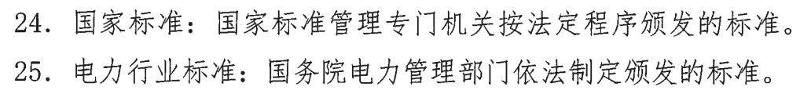  4-3供应商：江阴澄杭化工有限公司，物资：丁基橡胶  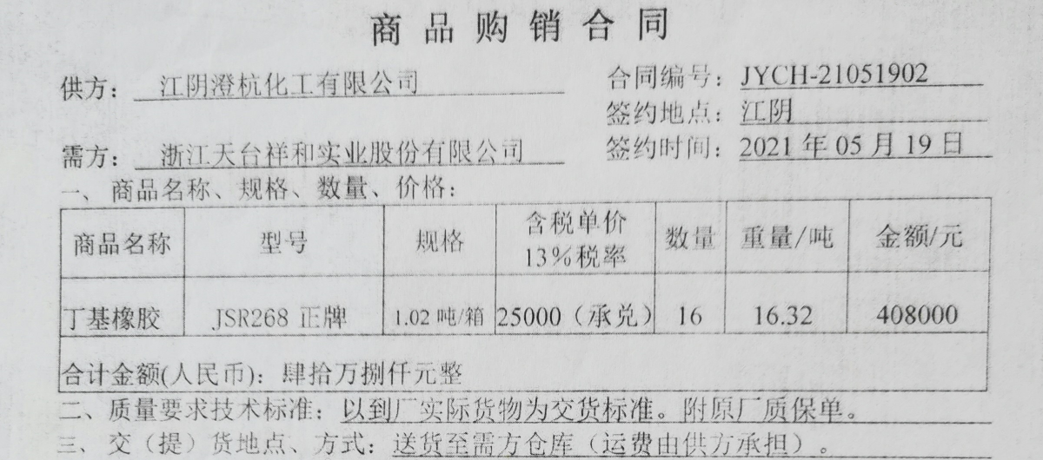
5.不符合与纠正措施。 | 10.1 | 提供《监视、测量与分析控制程序》《不符合、纠正、纠正措施和预防措施控制程序》公司建立、实施并保持《监视、测量与分析控制程序》，以实现对能源管理绩效的监视、测量与评价，本单位负责本部门的相关目标、指标、运行控制等的监控和测量。  监视、测量主要内容  （1）能源绩效参数；  （2）与主要能源使用相关的变量，如温度、压力、流量等；  （3）主要能源使用和能源评审的输出；  （4）能源管理实施方案在实现能源目标、指标方面的有效性；  （5）能源目标、指标的完成情况；  （6）对过程的节能效果进行检验；  （7）实际能源消耗与预期的对比评价。  公司规定了为了及时纠正在能源管理体系运行中发现的不符合，采取有效的纠正措施与预防措施，减少对生产经营活动的影响，避免不符合的再次发生。  目前供应部提供2021年1至6月的对能源采购、物资采购的相关记录，没有发生违规现象。
说明：不符合标注N

